【选择题】

1. 下列现象属于人口迁移的是（ ）

A. “十一”黄金周出游 B. 游牧民迁徙 C. 外出购物 D. 中国学生出国留学

2. 下面可能表示近年来我国民工大规模流动方向的是（ ）

A. 从湖南流往广东 B. 从河北流往河南

C. 从新疆流往内地 D. 从湖北流往重庆

图2-1为“我国部分省市2005－2010年人口迁出率、迁入率分布”。读图，回答3，4题。

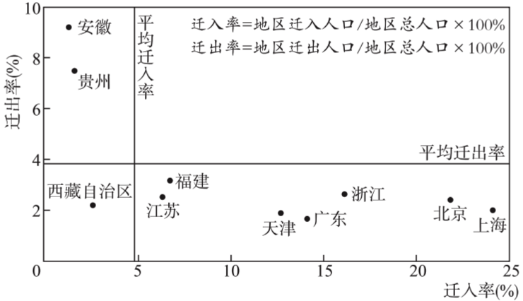

**图2-1**

1. 造成安徽省人口迁出率高于贵州省的主要原因是当地

A.收入水平高 B. 距迁入地区近 C.人口数量少 D. 经济比较落后

4. 图中现象可能

A. 促使我国人口分布趋于均匀 B. 进一步促进东部城市的发展

C. 增强浙江省农业生产的活力 D. 中、西部人口数量不断增加

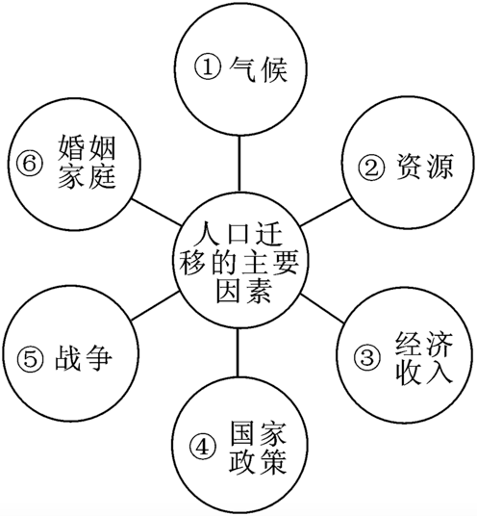人口迁移受许多因素影响，有些来自迁出地，有些来自迁入地，还有些来自中间障碍因素。同时人口迁移过度可能会给迁入地带来巨大的压力，产生一系列环境问题。图2-2为影响人口迁移的主要因素示意图，读图，回答5，6题。

5. 我国东南沿海地区吸引大量民工迁入而有很多科技工作人员迁往西部地区的主要原因分别是（ ）

A. ①② B. ②④ C. ③④ D.③⑥

6. 近些年来，伊拉克，叙利亚等国家居民大量外迁的主要原因是（ ）

A. ① B. ② C. ④ D.⑤

**图2-2**

7. 一般而言，国家有组织的大规模移民过程中，政府需要考虑的主要因素是迁入区的（ ）

A. 人口密度 B. 人口容量 C. 人口构成 D. 人口素质

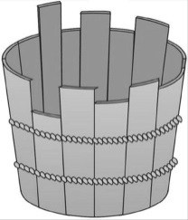8. 如果组成木桶的各块木板代表不同的资源，

则**图2-3**木桶的“短板”决定某地区（ ）

A. 资源环境承载力 B. 最适宜人口数量

C. 人口合理容量 D. 维持抚养最少人口数量

9. 人口合理容量（ ）

A. 是地球可供养的最大人口数 B. 总是小于资源环境承载力

C. 与资源环境承载力相同 D. 总是大于资源环境承载力

10. 关于人口消费水平与资源环境承载力的叙述，正确的是（ ）

A. 在估计资源环境承载力时，只需考虑人口的物质消费水平即可

B. 人口的文化消费水平与物质消费水平都对资源环境承载力产生影响

C. 人口平均消费水平高的地区，资源环境承载力也高

D. 世界各地人口消费水平差异很大，所以无法估计世界的资源环境承载力

【综合题】

11.结合材料，回答问题。

材料1： 我国第六次人口普查资料显示，全国流动人口达2.21亿人，

图2-4为我国1987～2015年流动人口数量统计图。

材料2：**表2-1 八大经济板块吸收的流动人口占全国流动人口比重表**

|  |  |  |
| --- | --- | --- |
| 地区 | 2010年比重（%） | 2015年比重（%） |
| 东北地区 | 6.95 | 6.20 |
| 北部沿海 | 11.97 | 13.22 |
| 大西北地区 | 3.13 | 4.13 |
| 黄河中游地区 | 7.98 | 11.14 |
| 大西南地区 | 10.98 | 13.53 |
| 长江中下游地区 | 9.71 | 11.01 |
| 东部沿海地区 | 20.58 | 19.86 |
| 南部沿海地区 | 28.70 | 20.91 |

**图2-4**

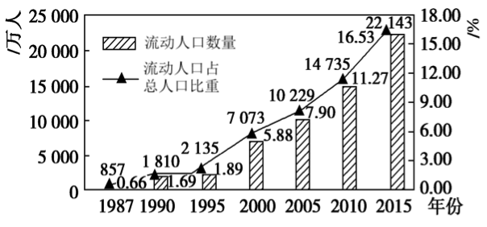

（1）依据材料一，归纳我国流动人口的特点。

（2）依据材料二，说出吸收流动人口最多的地区并分析其原因。

（3）指出2010～2015年我国中西部地区吸收的流动人口数量变化趋势，并说明原因。